Guía de apoyo al hogar “Religión”
Kínder

Estimados padres, apoderados y queridos niños y niñas, hoy seguiremos hablan sobre la Iglesia que es el lugar de encuentro de los cristianos.

Núcleo: Convivencia y ciudadanía
Aprendizaje esperado: N°11 Apreciar la diversidad de las personas y sus formas de vida, tales como: singularidades fisonómicas, lingüísticas, religiosas, de género, entre otras.

La Iglesia

En la actividad anterior hablamos sobre la Iglesia, es el lugar donde podemos ir a cantar y rezarle a Jesús. Es un espacio, donde todos los que amamos a Jesús nos juntamos con mucha alegría.

Hoy te quiero contar, que la Iglesia es un lugar que debemos respetar. Es decir, debemos mantener silencio mientras rezamos, para no molestar a las demás personas. Pero también, hay momentos en los que debemos cantar, con mucha fuerza y alegría.

Es parecido cuando vamos de visita a otro lugar, debemos portarnos bien y respetar el orden y la limpieza. Todos estamos invitados a la Iglesia y estoy seguro de que cuando podamos salir de nuestros hogares, nos divertiremos cantándole a Jesús con todas las demás personas.

Observa junto a tu familia el siguiente video:

https://www.youtube.com/watch?v=-ypszsYOS90

Actividad N°1:

Comenta junto a tu familia

- ¿Cómo imaginas que son la reuniones en las Iglesias?
- Te gustaría cantarle y rezarle a Jesús en la Iglesia
- ¿Mantienes tu casa ordenada, igual que la Iglesia?
- ¿Puedes dibujar la Iglesia que está cerca de tu hogar?

Actividad N°2: Pinta esta Iglesia de los colores que más te gusten, luego con la ayuda de tu familia recorta y dobla las imágenes para formar tu Iglesia.

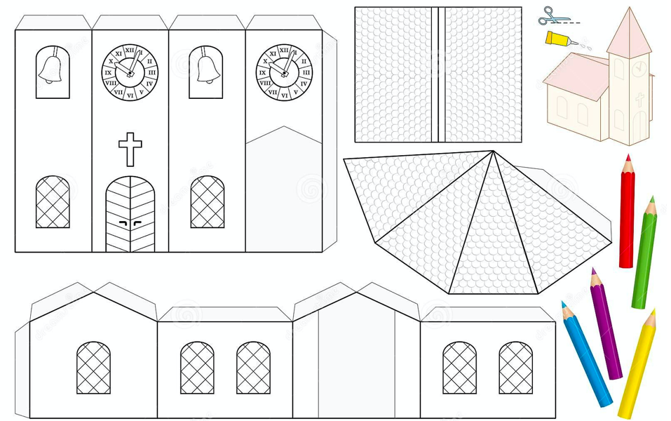

Actividades del texto:

- Realiza las actividades de las páginas 86, de tu libro de religión.

*Realiza tu actividad (puede ser la guía o las del texto), sácale una fotografía y súbela a la Plataforma Lirmi, para que podamos evaluar tus aprendizajes.

